- Соціальне партнерство у сфері професійної (професійно-технічної) освіти − актуальне питання сьогодення
- 02.07.2019
- 2 липня 2019 року на базі Державного професійно-технічного навчального закладу «Роменське вище професійне училище» відбувся круглий стіл «Розвиток соціального партнерства у сфері професійної (професійно-технічної) освіти регіону». У його роботі взяли участь Ніна Іларіонова, державний експерт директорату професійної освіти Міністерства освіти і науки України; Наталія Василенко, державний експерт директорату розвитку ринку праці та зайнятості Міністерства соціальної політики України; Тетяна Пятничук, заступник начальника відділу наукового та навчально-методичного забезпечення змісту професійної освіти Державної наукової установи «Інститут модернізації змісту освіти» МОН України, кандидат педагогічних наук; Нелля Ничкало, академік-секретар Відділення професійної освіти і освіти дорослих НАПН України, доктор педагогічних наук, професор, академік; Валентина Радкевич, директор Інституту професійно-технічної освіти НАПН України, доктор педагогічних наук, професор, дійсний член (академік) НАПН України; Сергій Салатун, міський голова м. Ромни; Наталія Самойленко, директор Навчально-методичного центру професійно-технічної освіти у Сумській області; науковці Інституту професійно-технічної освіти НАПН України, директори закладів професійної (професійно-технічної) освіти Сумської області, представники підприємств-замовників робітничих кадрів, міськрайонного центру зайнятості тощо.
- Учасники зібрання оглянули сучасну матеріально-технічну базу Роменського вищого професійного училища, відвідали Навчально-практичний центр з професії «Монтажник санітарно-технічних систем і устаткування» та нещодавно відкритий Центр військово-патріотичного виховання, навчальні майстерні, кабінети, гуртожиток.
- 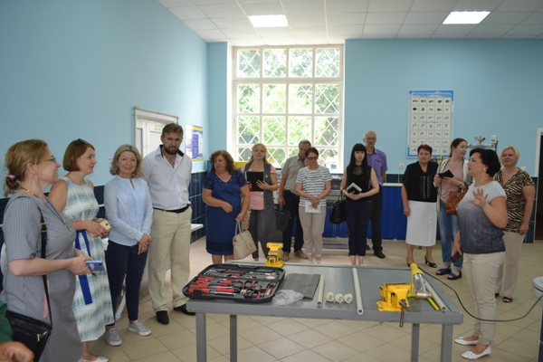
- 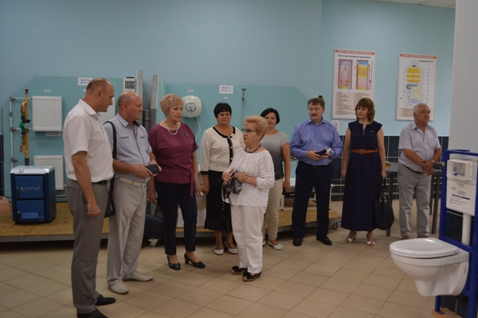
- На фото: учасники зібрання відвідали Навчально-практичний центр з професії «Монтажник санітарно-технічних систем і устаткування»
- 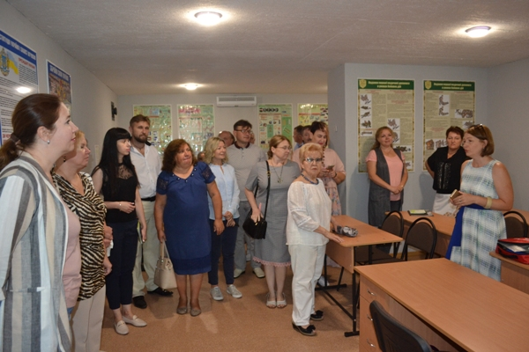
- 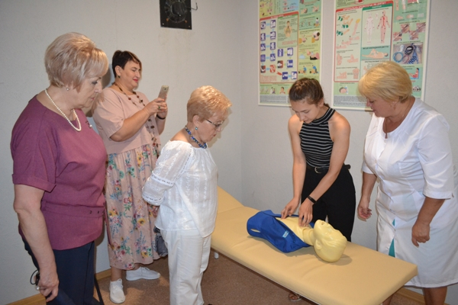
- 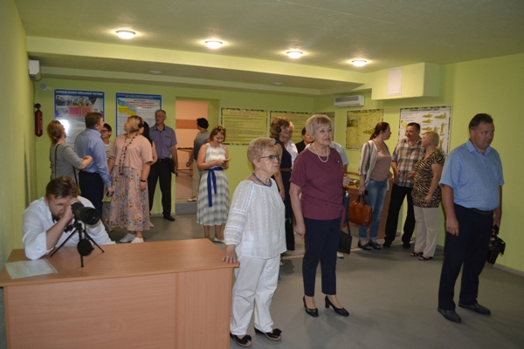
- На фото: учасники круглого столу оглянули Центр військово-патріотичного виховання Роменського ВПУ
- Директор ДПТНЗ «Роменське ВПУ» Павло Помаран відзначив, що ефективність діяльності закладу П(ПТ)О залежить від здатності визначати потреби замовників робітничих кадрів, вивчати й формувати попит на освітні послуги та створювати якісний освітній продукт. Реалізація цих завдань потребує якісного кадрового забезпечення освітньої діяльності, модернізації матеріально-технічної бази закладу професійної (професійно-технічної) освіти, розроблення адаптованих до потреб замовників освітніх програм, упровадження сучасних форм та методів професійного навчання, всебічного розвитку соціального партнерства.
- 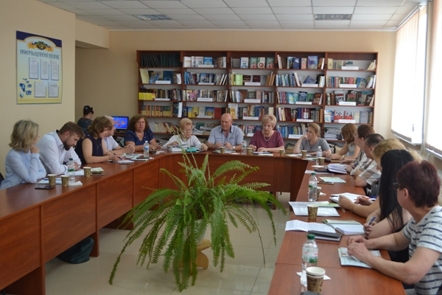
- 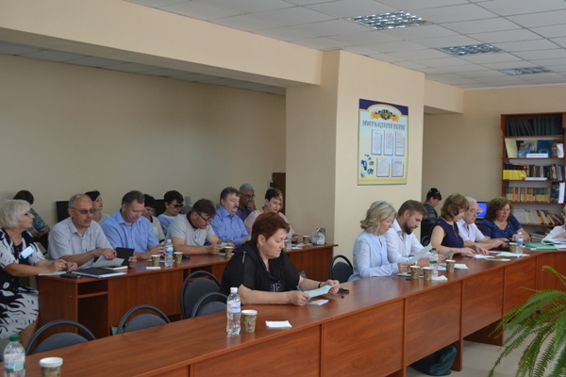
- На фото: круглий стіл «Розвиток соціального партнерства у сфері професійної (професійно-технічної) освіти регіону»
- Саме тісна співпраця з соціальними партнерами (місцевими органами влади, підприємствами, центрами зайнятості, громадськими організаціями, науковими установами тощо), підтримка Департаменту освіти і науки Сумської облдержадміністрації, НМЦ ПТО у Сумській області створюють умови для оновлення матеріально-технічної бази закладу, формування сучасних освітніх програм, забезпечення якісної підготовки та працевлаштування випускників.
- У ході круглого столу було обговорено питання законодавчого забезпечення модернізації професійної (професійно-технічної) освіти, організації професійної підготовки майбутніх кваліфікованих робітників за дуальною формою здобуття освіти, розглянуто сучасні моделі взаємодії закладів професійної (професійно-технічної) освіти із соціальними партнерами з використанням технологій стратегічного менеджменту.
- За результатами роботи прийнято рекомендації щодо подальшого розвитку соціального партнерства у сфері професійної (професійно-технічної) освіти.
- 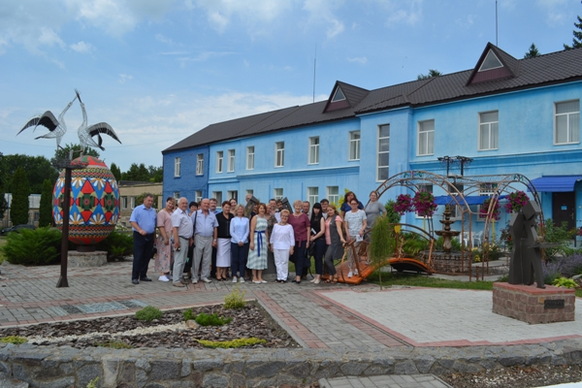
- На фото: фото на згадку

